Муниципальное бюджетное учреждение
дополнительного образования
Центр творчества «Радуга»
муниципального образования Тимашевский район

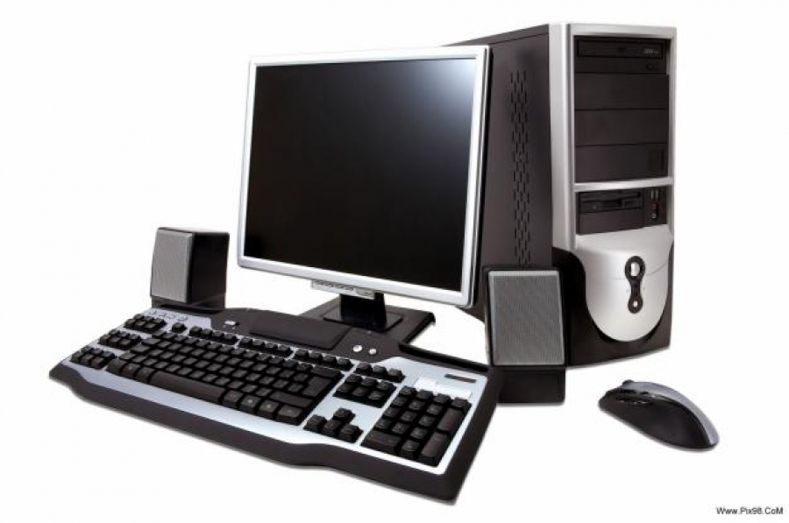

Разработала
педагог доп. образования
Рамазян М.С.

Используемые элементы педагогических технологий: ИКТ, здоровье сберегающая, педагогика сотрудничества, дифференцированного обучения.

2016 год
Тема занятия: «Рисование с помощью карандаша и кисти в Paint» Слайд №1
Тип занятия: изучение нового материала
Цель занятия: Научить учащихся строить фигуры с помощью таких инструментов графического редактора Paint, как карандаш и кисть.
Задачи:
Обучающиее:
- Повторить приемы черчения линий.
- Научиться создавать фигуры.
- Научиться самостоятельно делать простейшие рисунки с помощью карандаша и кисти.
Воспитательные:
- Воспитывать информационную культуру учащихся.
- Прививать эстетический вкус.
Развивающие:
- Развивать познавательный интерес учащихся.
- Способствовать развитию творческой фантазии.
Материал и оборудование: компьютеры, мультимедийный проектор, раздаточный материал (карточки с практическим заданием, таблицы для подведения итогов занятия), физкультминутка (https://www.youtube.com/watch?v=jAd4pYDM1T8).

План занятия: I. Организационный момент II. Актуализация знаний III. Изучение нового материала IV. Практическая работа V. Итог занятия. Рефлексия.

- Организационный момент.
Педагог: Здравствуйте, ребята. Тема нашего сегодняшнего занятия: «Рисование с помощью карандаша и кисти в Paint».
- Мы с вами изучим возможности графического редактора Paint, выполним творческий рисунок, используя эти возможности.

- Актуализация знаний
Педагог: Прежде чем перейти к изучению нового материала, я предлагаю вам вспомнить технику безопасности в компьютерном классе.
Техника безопасности в компьютерном классе – Слайд № 2,3,4,5,6,7.
Педагог: Ребята, а теперь давайте повторим предыдущий материал наших занятий.

Вопросы:
- Назовите основные элементы компьютера?
- Монитор 2. Системный блок 3. Клавиатура 4. Мышь.

- Каким образом могут быть получены цифровые графические объекты?
  - С помощью сканера;
  - С цифрового фотоаппарата;
  - Создание изображений в графических редакторах.

- Как формируется изображение на экране монитора?
  - Из отдельных точек - пикселей.

- Пространственное разрешение монитора – это …
  - количество пикселей, из которых складывается изображение на экране.
Слайд № 8,9.
- Изучение нового материала.
Педагог: Рисунок всегда занимает очень важное место в жизни человека. Древние племена, не имевшие письменности, рассказали нам о своей жизни при помощи наскальных рисунков.
Люди в древности рисовали на любом доступном материале, поэтому рисунки для них были очень важны.
Педагог: Вспомните свои детские книжки, какими они были? Почему детские книги насыщены рисунками?
Ответы учащихся: они были очень красочными с большим количеством рисунков. Чтобы быть понятнее и интереснее.
Педагог: Верно, рисунки помогают усвоить даже самый сложный материал. В информатике рисунки – это компьютерная графика.
Что такое компьютерная графика и графический редактор нам пояснят ребята, у которых были индивидуальные сообщения.
Индивидуальные сообщения:
- Что такое компьютерная графика?
Компьютерная графика – это область информатики, занимающаяся проблемами получения различных изображений (чертежей, рисунков, мультипликаций) на компьютере.
- Что такое графический редактор?
Графический редактор – это программа, предназначенная для создания картинок, поздравительных открыток, рекламных объявлений, приглашений, иллюстраций к докладам и других изображений. Слайд № 10
Педагог: Для обработки графики используется графические редакторы.
Простейшим средством обработки графической информации является графический редактор Paint.
Paint предназначен для работы с изображениями (состоящими из множества отдельных цветных точек - пикселей, поэтому каждому рисунку отводится строго определенное место (размер), а также используется фиксированное число цветов.
Педагог: Начинаем изучать графический редактор Paint, рассмотрим основные приемы работы с этой программой.
Paint находится в группе программ Стандартные: Пуск – Программы – Стандартные – Paint. Слайд № 11
Рассмотрим окно графического редактора Paint, которое появляется сразу после загрузки программы. Слайд 12
Окно графического редактора имеет стандартные элементы: заголовок окна, строку меню, кнопки: Свернуть, Развернуть, Закрыть, строку состояния, полосы прокрутки. Слайд № 13
Среда графического редактора состоит из рабочего поля, которое занимает основную часть окна редактора, панели инструментов, палитры; меню команд для работы с файлами, печати рисунка и других операций: Файл, Правка, Вид, Рисунок, Параметры, Справка. Эти меню содержат команды и дополнительные возможности работы с графическим редактором. Любое из меню можно открыть, щелкнув мышью на его имени.
Панель инструментов. Слайд № 14
Палитра. Слайд № 15
Педагог: Ребята, а сейчас проведем физкультминутку.
(Проводится физкультминутка)
Педагог: Для рисования простых геометрических фигур используются следующие инструменты:
Прямая, Кривая, Прямоугольник, Скругленный прямоугольник, Многоугольник, Эллипс. Слайд № 17
Панель инструментов позволяет рисовать различные геометрические фигуры, закрашивать области рисунка, выделять графические элементы, вписывать текст, проводить линии определенной толщины, корректировать изображение и многое другое.
Карандаш - позволяет провести линию.
Кисть – инструмент в Paint, позволяет проводить линии различного вида и текстуры.
Линия – используется для построения прямых линий методом протягивания. Если при построении удерживать нажатой клавишу Shift, то линии будут горизонтальные, вертикальные или направленные под углом 45⁰.
Кривая – строит кривую линию в три приема: вначале строится прямая линия, а затем задается изгиб. Чтобы нарисовать прямую линию, протащите указатель мыши по области рисования. Для задания изгиба установите указатель мыши по одну из сторон прямой вершину дуги, нажмите кнопку мыши и протяните, а затем измените кривизну дуги, перетаскивая указатель в другом направлении.
Эллипс - для создания эллипса протащите указатель по диагонали эллипса. Чтобы нарисовать круг, удерживайте нажатой клавишу Shift при перетаскивании указателя.
Прямоугольник - для создания прямоугольника протащите указатель по диагонали создаваемого прямоугольника. Для создания квадрата перетаскивайте указатель, удерживая нажатой клавишу Shift.
Скругленный прямоугольник – строится так же, как и обычный прямоугольник.
Заливка – используется для заливки замкнутых областей. Если щелкнуть внутри замкнутой области, для которой требуется выполнить заливку, левой кнопкой мыши, она зальется цветом основного цвета, правой – фоновым цветом.

- Практическая работа
Педагог: Ребята, а сейчас предлагаю Вам закрепить то, что вы услышали и выполнить практические задания в графическом редакторе Paint. Слайд № 18
Практическая работа.
Задание: Составьте композиции из кубиков
На основе заготовки кубика: Слайд № 19
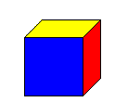

Педагог: Ребята, открываем графический редактор Paint. Затем открываем заготовку кубика с помощью команд: Файл-Открыть-Рабочий стол-папка Пиксели - файл Заготовка кубика.

Педагог: с помощью заготовки кубика составьте следующие композиции из кубиков:
- Первый уровень:
  - б.

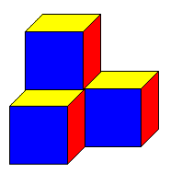

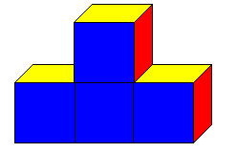

      - Второй уровень:
а.
а. б.
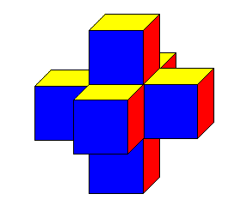
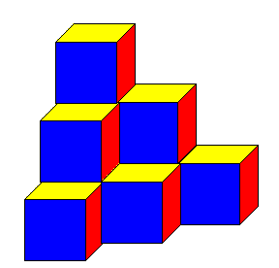

Слайд № 20

- Итог занятия. Рефлексия.
Педагог: Молодцы, ребята. Вы все справились с практическим заданием, а теперь, давайте вспомним то, что мы сегодня изучили на занятии.
- Что такое графический редактор? (это программа, предназначенная для создания картинок, поздравительных открыток, рекламных объявлений, приглашений, иллюстраций к докладам и других изображений).
- Какой графический редактор мы изучаем? (Paint).
- Как запустить программу Paint? (Пуск – Программы – Стандартные – Paint). Какие еще варианты вы знаете?
- Для чего предназначена палитра? (для создания цветных рисунков)
Слайд № 21
Педагог: Молодцы ребята, вы хорошо усвоили тему. Давайте узнаем: интересна ли Вам тема сегодняшнего занятия. Для этого предлагаю заполнить следующую таблицу.
№  п/п | Вопросы: | Да | Нет | Затрудняюсь ответить
 | Интересна ли Вам тема занятия?
 | Остались ли у Вас вопросы после изучения темы?
 | Для меня тема занятия трудная и непонятная.
 | Хотели бы Вы выполнить более сложное задание по данной теме?
Педагог: К нашему следующему занятию мною будет проанализированы ответы на вопросы и сделаны соответствующие выводы.
Попрошу вас привести в порядок свои рабочие места. Спасибо за работу! До свидания.

